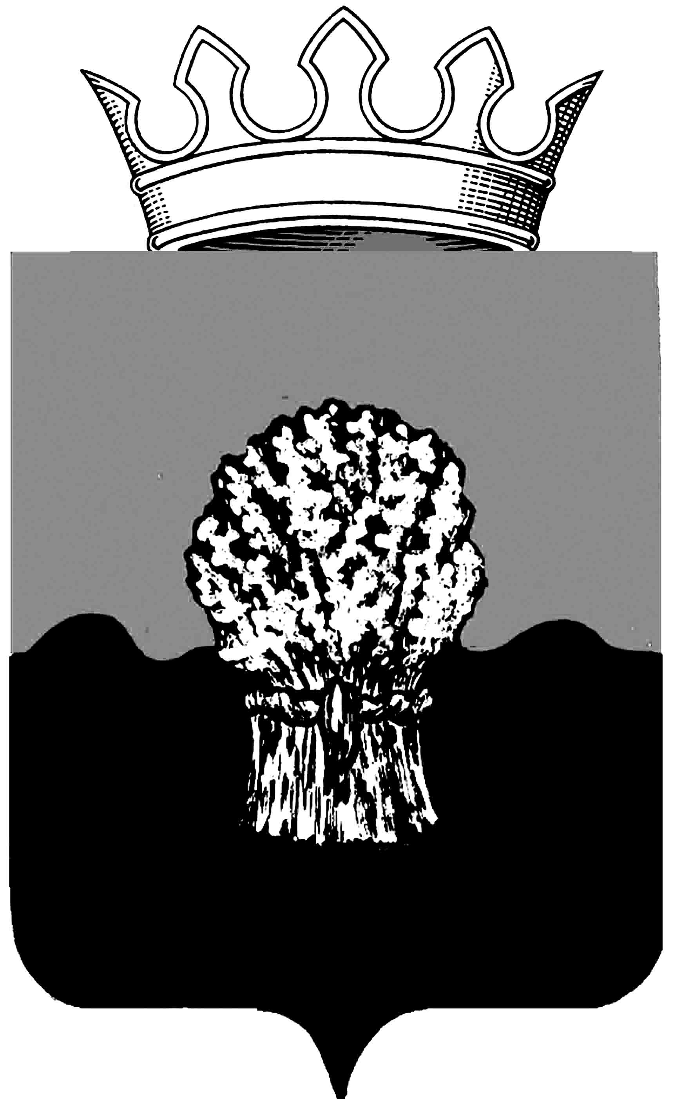

РОССИЙСКАЯ ФЕДЕРАЦИЯ
САМАРСКАЯ ОБЛАСТЬ
МУНИЦИПАЛЬНЫЙ РАЙОН Сызранский
СОБРАНИЕ ПРЕДСТАВИТЕЛЕЙ ГОРОДСКОГО ПОСЕЛЕНИЯ
Балашейка
третьего созыва

РЕШЕНИЕ

29 января 2019 года № 04

О работе Общественного Совета на территории
городского поселения Балашейка муниципального района Сызранский Самарской области в 2018 году

На основании Федерального закона от 6 октября 2003 года №131-ФЗ «Об общих принципах организации местного самоуправления в Российской Федерации», в соответствии с Федеральным законодательством, законодательством Самарской области, Уставом городского поселения Балашейка муниципального района Сызранский Самарской области, Собрание представителей городского поселения Балашейка муниципального района Сызранский Самарской области

Р Е Ш И Л О :

1. Информацию о работе Общественного Совета при администрации городского поселения Балашейка муниципального района Сызранский Самарской области принять к сведению.
2. Признать работу Общественного Совета при администрации городского поселения удовлетворительной.
3. Общественному Совету (председатель – Вотрина Н.М.):
3.1. разработать и принять план работы Общественного Совета на 2019 год;
3.2. провести работу по активизации населения в мероприятиях по благоустройству территорий, участия в культурно-массовых мероприятиях, движениях, проводимых в поселке и районе;
3.3. в целях противодействия алкоголизации населения принять активное участие в организации и проведении мероприятий по профилактике алкоголизма на территории городского поселения Балашейка;
3.4. принять активное участие в подготовке и проведении месячника по борьбе с табакокурением с целью работы с детьми и молодежью в соответствии с Самарским законом «О запрещении рекламы табака, табачных изделий и курительных принадлежностей на территории Самарской области»;
3.5. регулярно информировать население и общественность о работе Общественного совета на страницах районной газеты «Красное Приволжье» и информационно-общественной газеты органов местного самоуправления городского поселения Балашейка «Вестник Балашейки», а также в сети Интернет.
4. Опубликовать данное решение в местной газете органов местного самоуправления городского поселения Балашейка муниципального района Сызранский Самарской области «Вестник Балашейки».

Председатель Собрания представителей
городского поселения Балашейка
муниципального района Сызранский
Самарской области Н.А.Хапугина

